**教学进度教师操作手册**

1. 登录教师端页面，如下图：

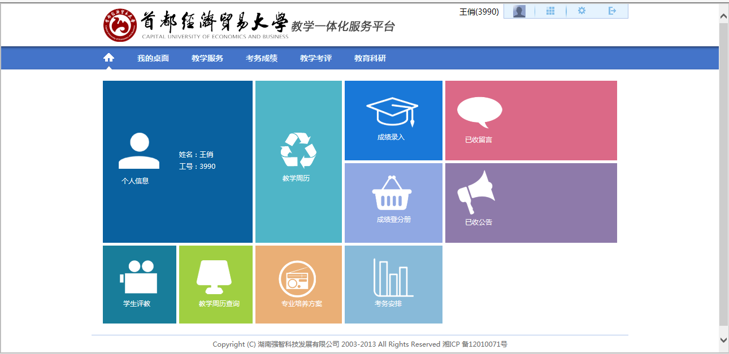

1. 点击**教学服务**进去，如下图：

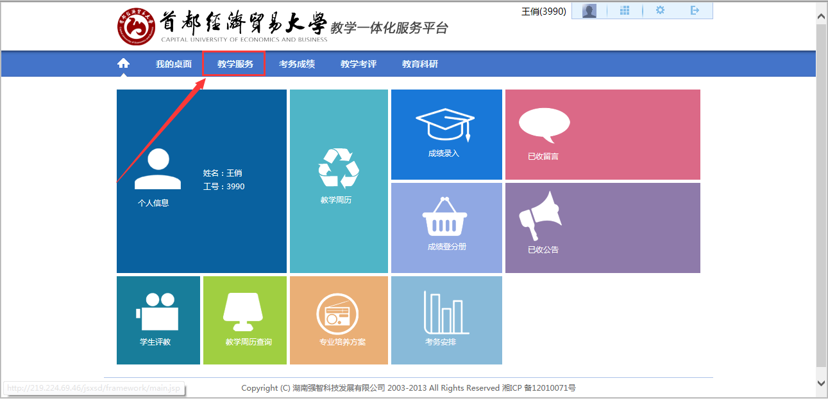

1. 点击授课计划管理，显示查询页面，此学期时间段由管理端控制，点击**查询**进去

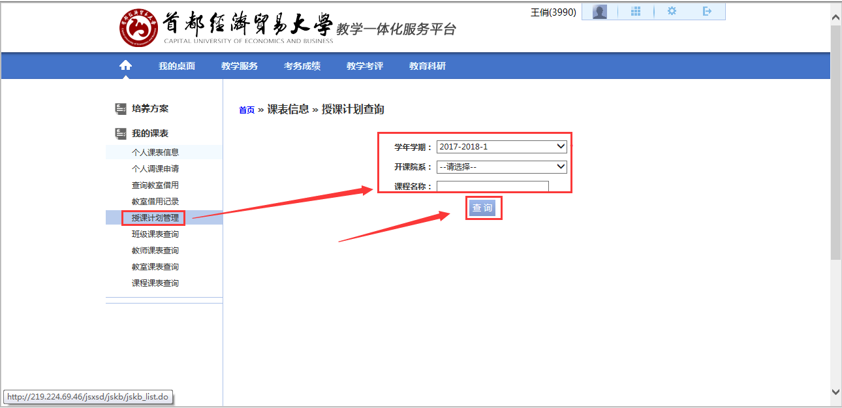

1. 查询进去便是这个学期教师上的课程信息了（自动关联课程课表信息），如下图：

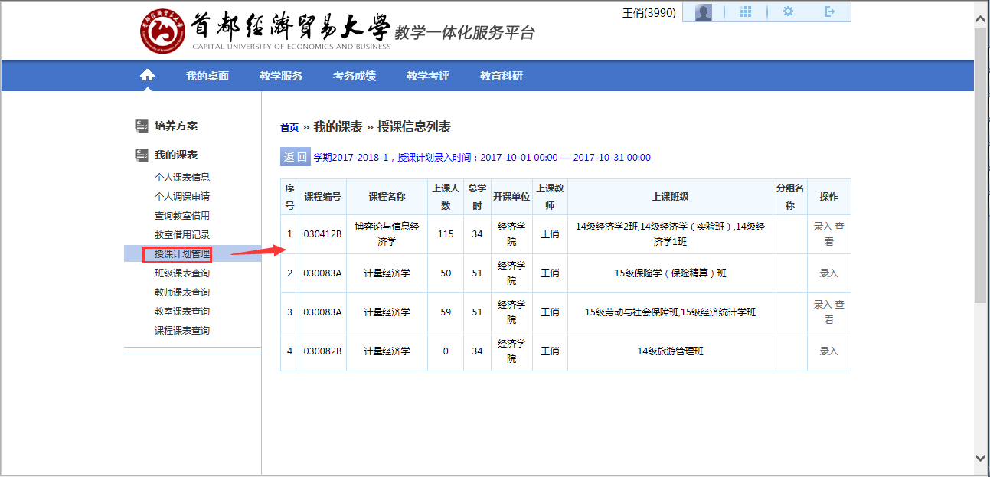

1. 点击操作项里面的**录入**，即可进行授课内容的录入操作了，点击**增加明细**，选择周次、星期、节次、开课类型，再输入授课内容、学时数，点击**保存**便完成了教学进度的录入任务了。如下图：

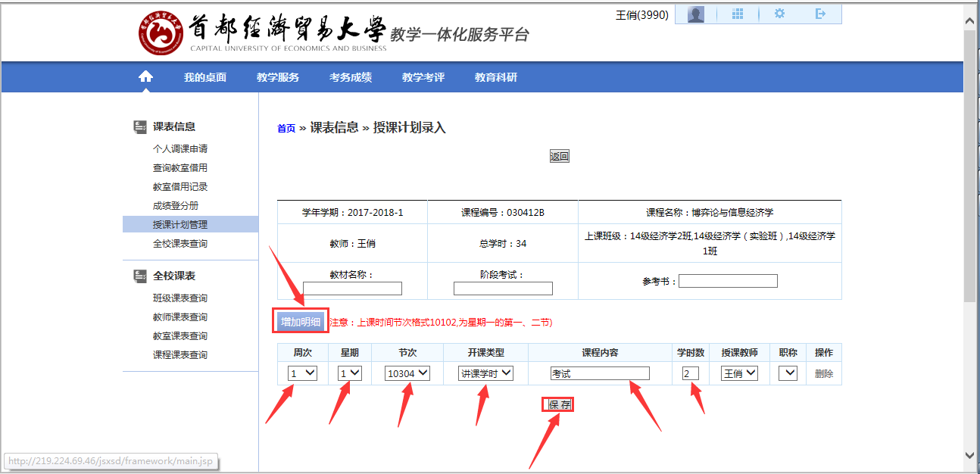

**注：星期、节次字段关联课程课表数据，开课类型自动关联课程类型，如多条可以下拉框选择。**